14.04.2020
Рациональные уравнения (задание № 9 из ОГЭ)
Срок выполнения 14.04 (выполненные задания позже на 1 день - снижаю на 1 балл оценку, на 2 дня – на 2 балла и т.д.)!!!
Требования не меняются!!!

Решение подобных заданий можно посмотреть, пройдя по ссылке:
https://oge.sdamgia.ru/test?filter=all&category_id=45
или на сайте: Решу ОГЭ. Каталог заданий. Рациональные уравнения.
Не забывайте, что все ответы должны быть целым числом или конечной десятичной дробью.
Задания только с ответами без решения оценивается оценкой «2»
1. Решите уравнение 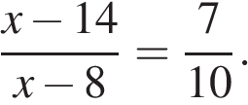
Если корней несколько, запишите их в ответ без пробелов в порядке возрастания.
2. Решите уравнение 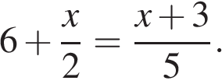

3. Решите уравнение $\frac{х+7}{3}$ + $\frac{х}{3}$ =8

4. Решите уравнение: 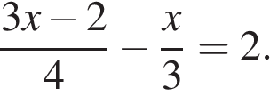
5. Решите уравнение 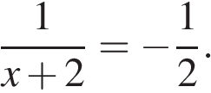
6. Решите уравнение х – $\frac{6}{х}$ = – 5
Если уравнение имеет более одного корня, в ответ запишите меньший из корней.
7. Решите уравнение 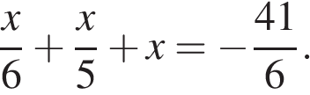
8. Решите уравнение 1 + $\frac{х}{7}$ = х + 7
9. Решите уравнение 2х – 3 = $\frac{х+3}{5}$
10. Решите уравнение $\frac{х-8}{х-12}$ = 5

